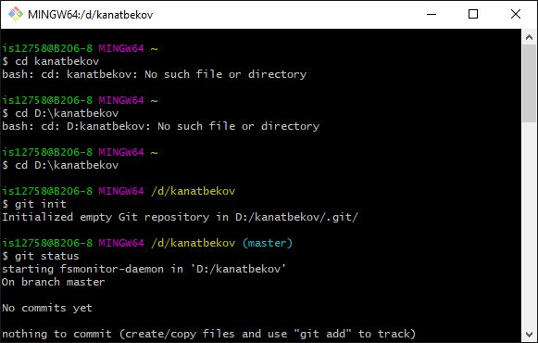

Git init – создание нового репозитория

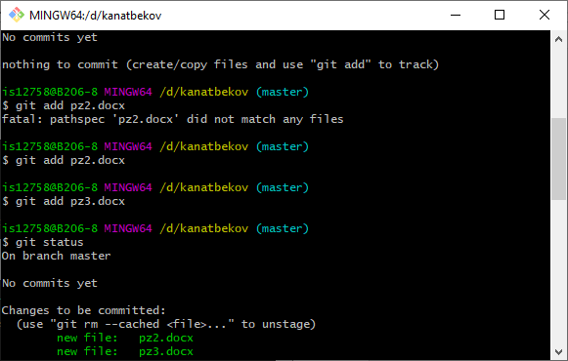

Git add – добавление содержимого рабочего каталога в индекс

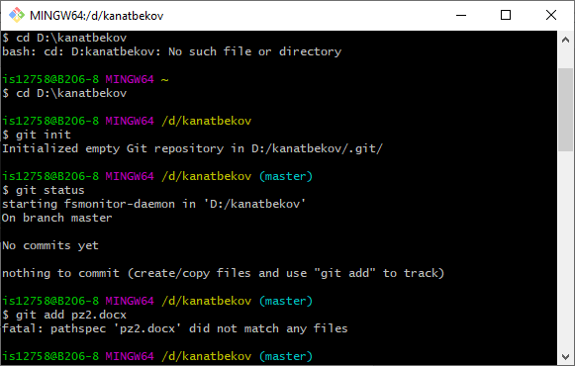

Рис. 1

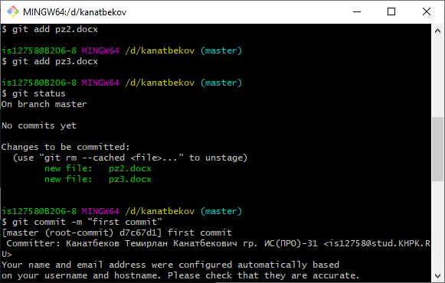

Рис. 2

Git status – отображает состояние рабочего каталога, с помощью этой команды можно проверить выполненные изменения. Рисунок 1 до изменения, рисунок 2 после добавления файлов.

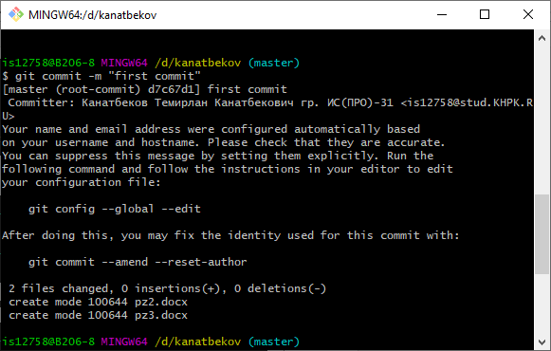

git commit –m “first commit” – фиксация изменений с сообщением

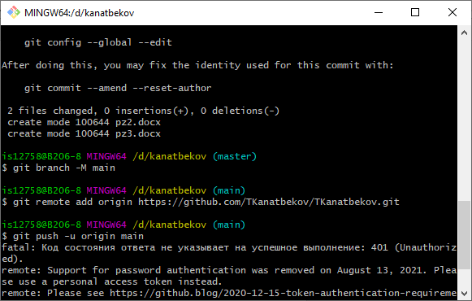

Git branch –M main – cоздание метки



git remote add origin – создание записи о новом подключении к удаленому репозиторию

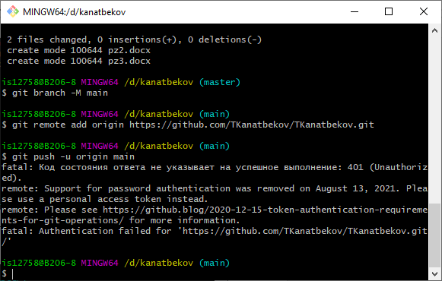

Git push – выгрузка содержимого локального репозитория в удаленный репозиторий

https://github.com/TKanatbekov/TKanatbekov.git